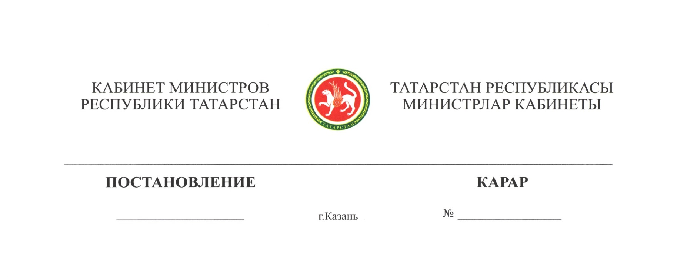

2018 ел, 30 гыйнвар 51

2017 елның IV кварталы өчен тулаем Татарстан Республикасы буенча минималь куллану бюджетының кыйммәти күләмен раслау турында

«Татарстан Республикасында минималь куллану бюджеты турында» 2008 ел, 23 июль, ТРЗ-31 нче Татарстан Республикасы Законы нигезендә, Татарстан Республикасы Министрлар Кабинеты КАРАР БИРӘ:

2017 елның IV кварталы өчен тулаем Татарстан Республикасы буенча минималь куллану бюджетының кыйммәти күләмен 14 533 сум итеп расларга.

Татарстан Республикасы
Премьер-министры
вазыйфаларын башкаручы Р.К.Нигъмәтуллин

